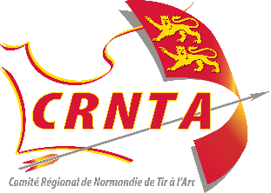 | COMITE REGIONAL DE NORMANDIE DE TIR A L'ARC | 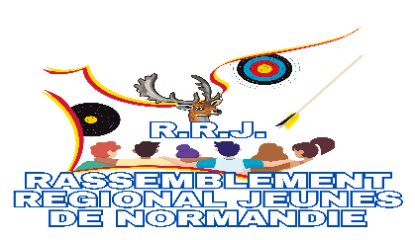
 | RASSEMBLEMENT REGIONAL JEUNES

Maureen LEBOUTEILLER
Responsable de l’organisation
Du Rassemblement Jeunes

Hérouville Saint Clair, le 16 mars 2026
Cher(e) Ami(e),

Le Rassemblement Régional Jeunes aura lieu cette année les 2 ET 3 MAI 2026 au CSN d’Houlgate.
Au cours de ce week-end les jeunes ont le loisir de s’initier aux différentes disciplines du tir à l’arc. Il se terminera par « le Challenge André NOEL ».

Sont acceptés tous les jeunes, garçons et filles, à partir des U11 jusqu’aux U18, toutes armes.
Le nombre d’inscriptions est limité à 80 jeunes.

La participation financière est de 40,00 €uros par jeune. Les jeunes sont pris en charge du samedi après-midi (à partir de 13h00) jusqu’au dimanche soir (vers 17 heures). L’hébergement et les repas sont inclus.

Nous faisons appel aux clubs pour constituer l’encadrement de ce week-end. Toute personne licenciée à la FFTA et pouvant justifier d’un casier judiciaire vierge peut faire acte de candidature pour faire partie de cet encadrement.

Les feuilles d’inscription, les règlements et les candidatures pour l’encadrement sont à retourner au plus tard le 15 avril 2026 sur le site du comité Régional via ce lien : https://tiralarc-normandie.fr/inscription-rrj/

Sportivement,

Signature

 | Comité Régional de Normandie de Tir à l’Arc  Maison Polyvalente du Grand Parc  10.18, quartier du Grand Parc  14200 HÉROUVILLE SAINT CLAIR  e-mail : secretariat@tiralarc-normandie.fr  Site Internet : http://www.tiralarc-normandie.fr | 